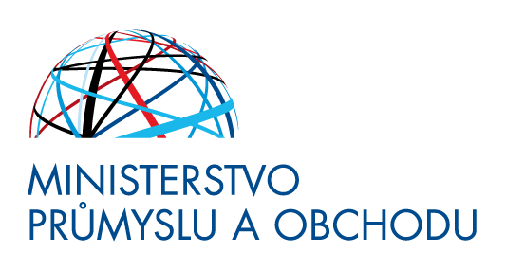

TISKOVÁ ZPRÁVA
Praha, 4. ledna 2021

Vláda schválila nový program pro všechny uzavřené provozovny

Nový program COVID - Gastro - Uzavřené provozovny, který připravilo Ministerstvo průmyslu a obchodu (MPO), dnes schválila vláda. Má za cíl podpořit všechny provozovny, které na základě říjnových mimořádných opatření vlády ČR musely omezit činnost nebo úplně zavřít. Podpora se v rámci aktuálně připravované 1. výzvy z programu bude poskytovat za období od 14. října 2020 do 10. ledna 2021, podávat žádostí bude možné od 15. ledna 2021.

„Parametry programu jsou výsledkem diskuze se zástupci podnikatelských asociací a sdružení. Podpora je určena všem podnikatelům, kteří zaměstnávají pracovníky v restauračních provozech, maloobchodních prodejnách či v osobních, vzdělávacích a rekreačních službách,“ říká vicepremiér a ministr průmyslu, obchodu a dopravy Karel Havlíček. „Za každého zaměstnance v pracovním poměru, případně spolupracující OSVČ, bude možné čerpat 400 korun na den. Nový program počítá s tím, že podpoří provozovny po ten počet dnů, kdy měly zavřeno. Pokud například o dotaci požádá stravovací zařízení s deseti zaměstnanci na hlavní pracovní poměr, dostane provozovatel 4 000 korun za den, tedy 120 tisíc korun za měsíc. Za období uzavření – tedy za 74 dnů – je to celkem 296 tisíc korun.

Program COVID – Gastro – Uzavřené provozovny bude spravovat MPO, dotace se bude poskytovat podle zákona č. 218/2000 Sb., o rozpočtových pravidlech. „V rámci přípravy programu úzce spolupracujeme s kolegy z České správy sociálního zabezpečení a z ministerstva vnitra, abychom maximálně využili již dostupná data tak, aby vyplnění žádosti i následná kontrola byla co nejjednodušší. Těší nás, že i dobrá komunikace s podnikatelskými asociacemi ohledně využívání eIdentity, díky které může být celý proces výrazně jednodušší,“ říká náměstek ministra průmyslu a obchodu pro digitalizaci a inovace Petr Očko a dodává: „Žádosti bude možné podávat prostřednictvím informačního systému MPO dostupného přes webové stránky www.mpo.cz, na který jsou už podnikatelé zvyklí například z programu COVID – Nájemné. Potřebnou výzvu předpokládáme zveřejnit 15. ledna, doba na podání žádosti bude nejméně 30 dnů.“

Podpora se bude poskytovat jako dotace na provoz a udržení podnikatelské činnosti jako jsou osobní náklady, náklady na materiál, služby, odpisy, daně a poplatky, splátky úvěru, režijní náklady apod. Schválená podpora respektuje dočasný rámec Evropské komise, podle kterého lze v tuto chvíli poskytovat v souvislosti s koronavirem dotace až do výše 800 000 EUR. Aby bylo možné peníze vyplácet z evropských zdrojů, program je třeba notifikovat u Evropské komise (EK), což MPO již řeší ve spolupráci s Úřadem pro ochranu hospodářské soutěže.

Pro úplnost: základní podpůrné programy pro podnikatele nezávisle na oboru podnikání v souvislosti s pandemií koronaviru tak v současné době jsou: Antivirus, COVID - Nájemné, Kompenzační bonus Ministerstva financí (MF) a nový program COVID – Gastro – Uzavřené provozovny. Přehled veškeré pomoci pro firmy a OSVČ najdete na: https://www.mpo.cz/cz/rozcestnik/pro-media/tiskove-zpravy/opatreni-na-pomoc-podnikatelum-a-zivnostnikum--253690/. Informace lze mimo jiné získat také na celostátní telefonní lince 1212.

